一、dual of vector space

1.1定义：V*是所有从V到R的线性函数的集合。



特别的，如果V是有限维的，且维度是n，我们可以给V取一组basis，那么V就可以被视作。就是n维行向量空间。（因为要求线性，且要求得到的必须是个实数。）

1.2 V和V*

1.2.1 V中元素和V*中元素的关系

V*中的元素可以用来evaluate V中的每个元素。但是固定一个V中的元素，它也可以evaluate每个V*中的元素。（α）的含义：右下角的v是V中的vector；α则是V*中的dual vector；两个地方都要有一个确定的值，（α）才是一个实数。

如果缺少v，那这就是用α来evaluate V中的每个vector。实际上，它就是α自己，因为用α来evaluate V 中的元素v，得到的就是α（v）。

但是如果缺少的是α，那就是用一个固定的v来evaluate V*中的元素。

这个map是v自己嘛？看起来不是，因为v是一个vector而不是一个map。但是因为它可以evaluate α，而 α是V*的元素，我们知道它是一个V**中的元素。（vector和map的关系？）

如何把一个vector 转化成 dual vector呢？（by notation，it’s like changing v into ）

考虑内积：



For this bra map,input 是一个V中vector v，而output就是内积<v,_>.这是一个V*中的东西。

1.2.2 V和V*的basis

1.2.2.1对偶基定义（dual basis)



1.2.2.2 找对偶基的方法

首先：Prop.由1.3.1.1定义出来的V*的一组元素是V*的一组基。所以“dual basis’’这个名字实至名归。

特别的，对于，如果取自然基，那它的对偶基就是自然基取转置。

从V到V*：任意V的一组基v1，v2，……vn（列向量），将其排在一起形成矩阵[v1.....vn]，求逆，其逆矩阵的行向量就是对偶基。

从V*到V：任意V*的一组基v1，v2，……vn（行向量），将其排在一起形成矩阵[v1.....vn]，求逆，其逆矩阵的列向量就是V的基。

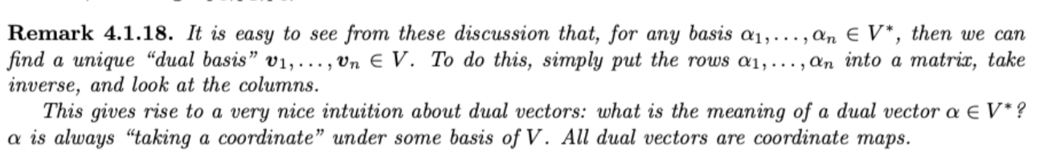

（为什么α是taking coordinate under some basis呢？）

1.3 V和V**

1.3.1 linear map ev (see more in 4.3)

V和V**中的元素可以靠以下这个映射ev联系在一起。ev将一个vector映射为成一个dual vector。



这个映射的性质：linear bijection。（这只在V是有限维的时候才成立，因为如果V是无限维的，每取一次dual，维度都会增加）

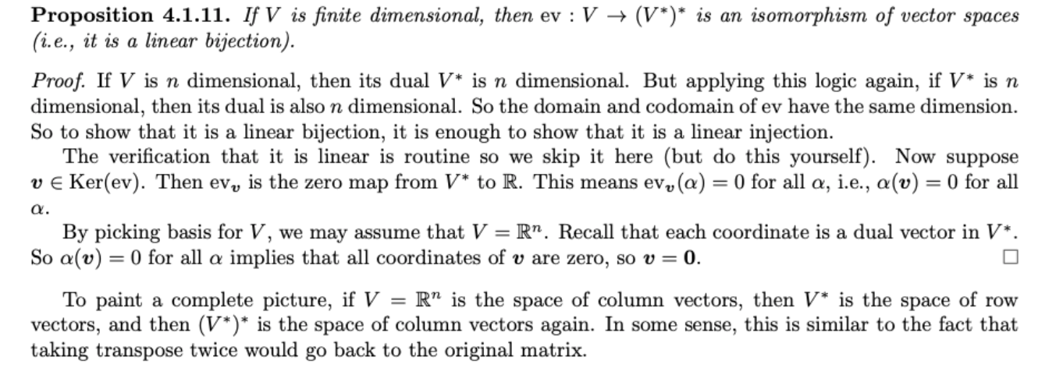

1.3.2 Canonical Isomorphisms

虽然V，V*，V**都有相同的维数，因而都是isomorphic的，但是V和V**却有一些取一次dual会失去的性质。V和V**具有Canonical Isomorphisms。

（这段完全没看懂。）

个人理解：两个空间是范式同构的，意味着不仅两个空间的维度相同，能够构成双射，形成同构，还意味着对于空间内的线性映射也保持不变性。比如A与B均是从V到V对的线性映射，AB复合是有序的，而且这一顺序并不因为转换为同构空间而改变。

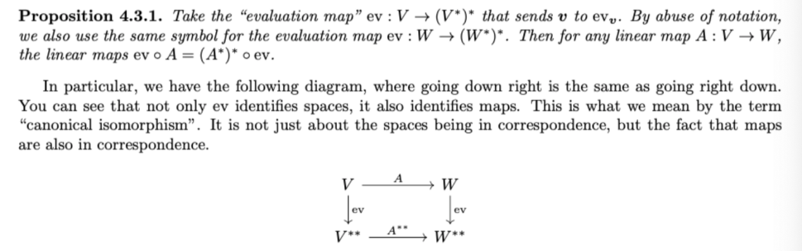

二、dual of linear map

2.1定义



L是映射，L的对偶L*也是映射。L将vector从V推到W，而L*将dual vectors（也就是里的向量，是从W到R的映射）映射到另一些dual vectors αL（这是从V到R的映射）

（v和α可以互相evaluate。所以vector和map到底有啥本质区别？还是没有？）

L*(α)=αL，这是dual of linear map的定义，不要问为什么。

如下图：L作用在两个vector space之间，而L*作用在两个映射（泛函）之间，从对W的evaluate到对V的evaluate。

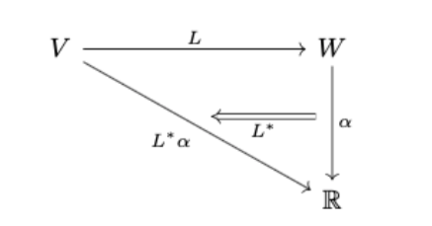

对于，L就像是对column vectors 左乘一个矩阵，而L*就像是对row vectors 右乘一个矩阵。且这两个矩阵在对偶基的表达下是transpose。

2.2 L和L*

2.2.1 (AB)*=B*A*

证明：

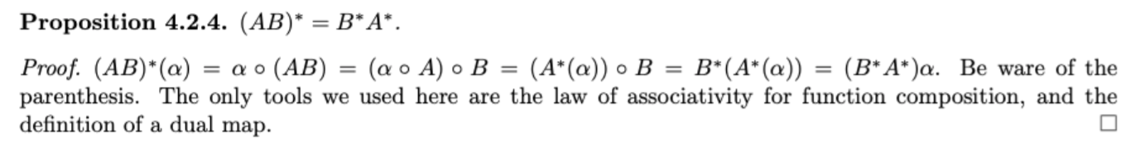

这说明对linear map取dual会破坏sequence；原来的顺序是L1，L2，取dual后变成了L2*,L1*。

2.2.2 L和L*表示矩阵的关系：

在V，W的一组basis和对应的W*，V*的dual basis之下，L和L*的表示矩阵是transpose。

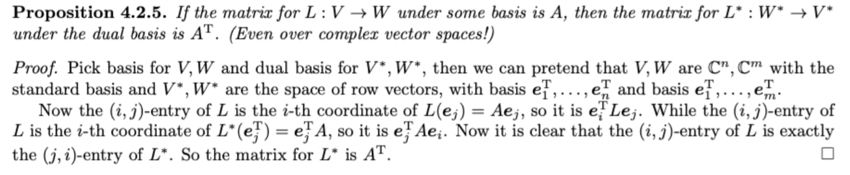

2.2.3 将L送到L*的映射

将取对偶视作Operator *。by definition,*作用在L上会把L(α)送到αL。这是一个linear bijection.

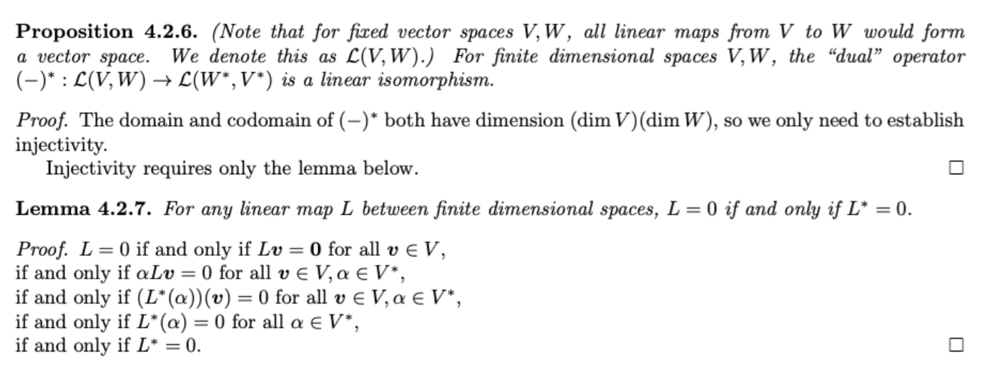

2.2.4单射和满射（见三）

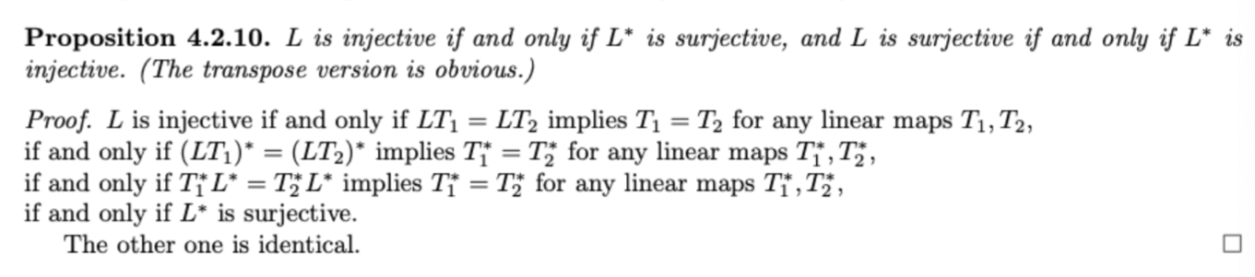

2.2.5 dimension：L和L*有相同的维数。

证明：首先，任何一个linear map L：V→W都可以被decompose into two parts:先是一个满射，然后是一个单射。

满射：从V到Ran（L），Ran（L）是W的subspace；

单射：从Ran（L）到W的inclusion map；（inclusion map的定义见三）

对L取对偶，得到的仍然是先满射后单射的复合映射。单射linear map不改变维数（为什么injective linear map doesn’t change dim?)；而从W*到Ran（L*)的满射矩阵的dim一定和Ran（L*)的dim相同，得证。  
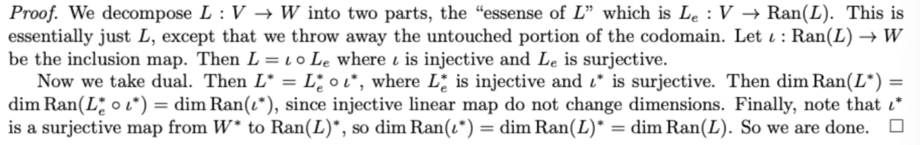

由这个结论出发，我们得到的结论：

首先，很显然的是，任何一个多项式p，p(L)*=p(L*)。

证明：

其次，我们得到相关推论：所以L和L*有相同的jordan canonical form。

证明；因为JCF是完全由dim Ker 决定的（任意，k任意），即由dim Ran 决定，

下面证明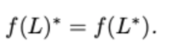，f是任意函数。

对一个给定的矩阵A，f（A）=p（A）for some polynomial p，p是啥完全取决于矩阵A的JCF。由于矩阵函数是完全由矩阵的JCF决定的，而L和L*又有相同的JCF，所以L和L*的表示矩阵只差一对换基矩阵（就是左边一个P，右边一个P逆）。因为函数可以越过换基矩阵，所以对同一个函数f，存在着一个多项式p，可以同时满足f(L)=p(L),f(L*)=p(L*)。

所以只需要证明p(L)*=p(L*).

这在上面证明过了。

所以有。

三、单射和满射

3.1 left cancellation and right cancellation

精神上理解的方式：injection意味着Lv=Lw implies v=w,which is somewhat left cancellation.

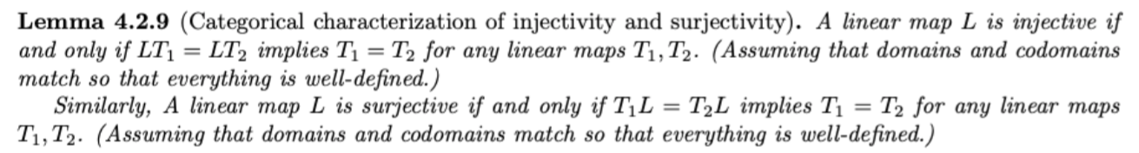

单射和满射的区别在于乘的顺序（为什么？？？）

由于取dual会改变矩阵乘法的顺序，取dual也会改变单射和满射。

将单射想象为一一箭头，如果对于任意的input x，Lx=Lx，如果L是单射，那么x=x，那么在与的整个domain上，他俩的值都相同，所以他俩相同。注意到必须是整个domain上都相同，才能推出两个映射相同，如果只在domian的部分区域相同，则无法推出。而此处，x恰好可以取遍整个domain。

而对于满射，Lx能够取遍整个L的codomain，而L的codomain是与的domain。故而Lx取遍了整个与的domain，按照上文，=。

3.2 L是单射当且仅当 L*是满射，L是满射当且仅当L*是单射

证明：之所以可以式子可以左右取对偶，是因为*对linear map是一个linear bijection。

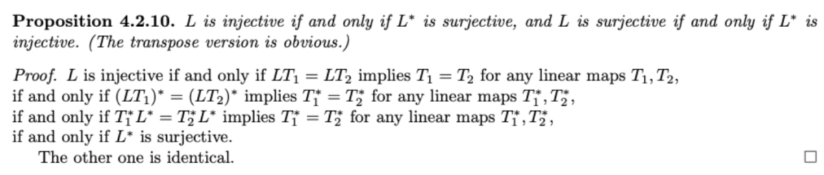

3.1.1 零化子（annihilator）定义

如果U是V的子空间，那么定义U的零化子为：一些V*中的元素，这些元素把U中所有元素统统送进0.

是V*的子集，且是子空间，因为中元素对加法和数乘封闭。

3.1.2 dimension of

对的维数有：dim U+dim = dim V

证明：

首先定义从U到V的包含映射（inclusion map)：就是使得所有U里的元素保持不变的映射。设i为包含映射，则i*是从V*到U*的映射，且由线性映射基本定理，dim Ran(i*)+dim N(i*)=dim(V*)

N(i*)是什么呢？是被i*送到0的所有元素（当然是V*中的元素）。我们的目标是找到α in V*,使得 i*α=αi=0。

而αi=0 当且仅当 for any u in U, αiu=0；

又因为iu=u，得到当且仅当 for any u,αu=0;

发现这样的α组成的集合恰好是。

所以dim Ran(i*)+dim =dim(V*)=dim V.

四、Inner Product

4.1 Definition of Inner Product Structure

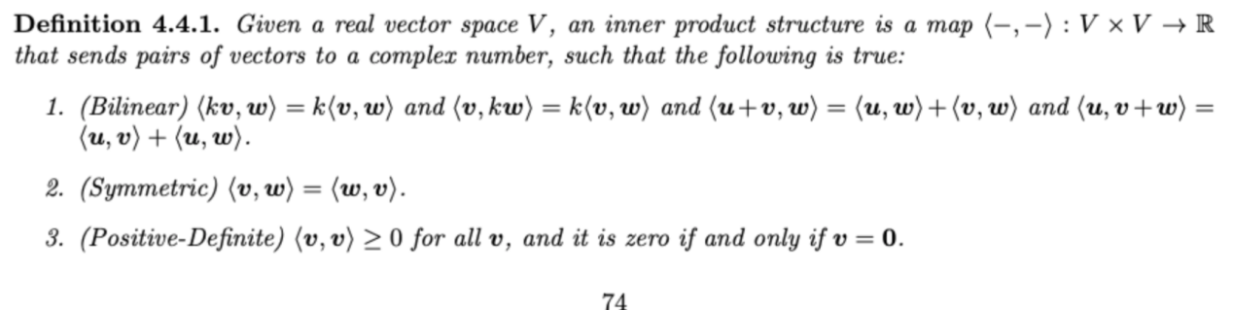

4.2 Inner Product and Dot Product

Inner product 是一种定义长度（and therefore定义了角度）的操作。它不取决于basis（无论你怎么选择表示一些东西，这些东西的长度都不变）。而Dot product是一种操作，显然它是依赖于basis的。但是，对有限维的空间，如果你给定了一组基，那inner product就是dot product，this and nothing else。

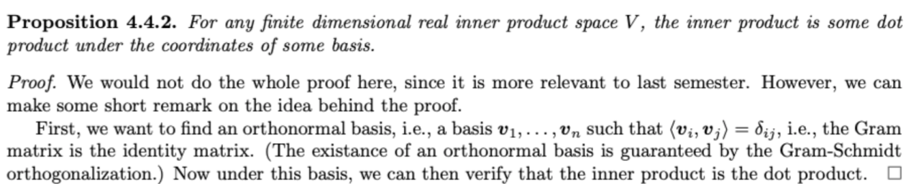

4.3 bra map

4.3.1 definition



For this bra map,input 是一个V中vector v，而output就是内积<v,_>.这是一个V*中的东西。

也就是说，bra map提供了一个把vector转化成dual vector（类似一个evaluation process）的办法。而且它实际上是唯一的转化方法（也就是说所有dual vectors都是由某个vector经过这种转换得到的）

4.3.2 the dual of bra map

设Bra map为L，则L：V→V*。

对L取对偶，L*：V**→V*。因为V**=V，所以L*和L具有相同的domain和codomain，实际上我们断言L*和L是同一个映射。（都是将v固定为dot product的其中一个input）

4.3.3 the inverse of bra map：Riesz map

Bra map是从V到V*的linear bijection.因而存在逆映射Riesz map.



V*中的所有元素都对应着固定了V中某个vector v之后的内积。

Riesz map就是把V*中的元素α映射到它对应的那个v上的map。

（这一切放在V=的世界里就很好理解。每一个linear map都对应着一个row vector，这个row vector就是我们想找到的v……）